**Rome**

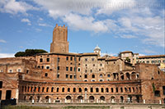

**Markten van Trajanus**

* Het grote ‘winkelcentrum’ van het Antieke Rome dat bekend staat als de Markten van Trajanus is opmerkelijk goed bewaard gebleven. Het complex dat uit verschillende verdiepingen bestond werd in de tweede eeuw n.C. aangelegd naast het Forum van Trajanus.

**Het complex**

* De Markten van Trajanus werden gebouwd tussen 107 en 110 n.C. door de favoriete architect van keizer Trajanus, Apollodorus van Damascus. Apollodorus werkte ook aan het beroemde Forum vernoemd naar dezelfde keizer dat aan de markten grenst.
* De Markten van Trajanus was een groot complex van opslagplaatsen, winkels en kantoren waar de Romeinen kwamen om goederen te kopen of zaken te doen.
* Apollodorus bouwde een grote monumentale gevel die bestond uit een half exedra afgesloten door een rij zuilen.
* Aan beide kanten waren kleinere exedras die door een halve koepel overdekt werden.

**Tabernae**

* 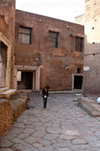Geschiedkundigen geloven dat de bovenste verdieping (enkele verdiepingen werden in de Middeleeuwen toegevoegd) van dit halfrond gebouw uit baksteen en cement gebruikt werd voor kantoren van waaruit de hele markt werd beheerd.
* Naast deze kantoren waren er grote opslagruimtes.
* Het waren echter de onderste niveaus die het centrum van alle activiteit waren.
* Hier verkochten handelaars een heel assortiment aan goederen aan de gewone Romeinse burger, inclusief wijn, olie, fruit, groente en andere waren.
* Deze winkels werden ‘tabernae’ genoemd.
* 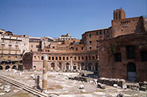Het waren ruimtes met een tongewelf, kleine ramen en een grote opening aan de straatkant. Vaak werden ze versierd met mozaïeken die de waren afbeeldden die in de winkel te verkrijgen waren.
* Op de benedenverdieping lagen ook twee grote zalen, die waarschijnlijk gebruikt werden voor concerten, voordrachten of onderwijs.
* Het dak van de markt werd zo gemaakt dat er genoeg ruimte en licht werd gecreëerd.
* Het bestond uit een groot betonnen gewelf op pijlers die genoeg licht binnenlieten om de winkels te bekijken maar de klanten toch bescherming gaven tegen zon en regen.

**Wonder van de Architectuur**

* De markten werden vroeger beschouwd als een van de wonderen uit de antieke wereld.
* Vandaag geven de ruïnes een inzicht in Romeinse stedelijke architectuur.